实验四 PGP加密软件文的使用
一、实验目的
1.掌熟悉公开密钥体制，熟悉数字签名
2.熟悉使用PGP的基本操作
二、实验内容
1.创建一私钥和公钥对
2.与别人交换使用
3.对公钥进行验证并使之有效
4.对E-MAIL进行加密和数字签名对E-MAIL进行解密和验证
三、实验原理
PGP加密软件是美国Network Associate Inc.出产的免费软件，可用它对文件、邮件进行加密，在常用的WINZIP、Word、ARJ、Excel等软件的加密功能均告可被破解时，选择PGP对自己的私人文件、邮件进行加密不失为一个好办法。除此之外，你还可和同样装有PGP软件的朋友互相传递加密文件，安全十分保障。
下载PGP免费版：http://www.d9soft.com/soft/79697.htm
四、实验步骤
一、安装篇
PGP的安装很简单，和平时的软件安装一样，只须按提示一步步“Next”完成即可。其中在以下的画面你可以选择要安装的选件，如果选择了“PGPnet Virtual Private Networking”虚拟网，再选择相应的Plugin，如“PGP Microsoft Outlook Express Plugin”，就可以在Outlook Express中直接用PGP加密邮件，这里指的是加密邮件的内容，具体操作我们在后面会详细说到。
二、密钥篇
使用PGP之前，首先需要生成一对密钥，这一对密钥其实是同时生成的，其中的一个我们称为公钥，意思是公共的密钥，你可以把它分发给你的朋友们，让他们用这个密钥来加密文件，另一个我们称为私钥，这个密钥由你保存，你是用这个密钥来解开加密文件的。
打开“开始”中“PGP”的“PGP KEYS”，可看到以下的画面。 点击图标 或者用菜单key>new key开始生成密钥。PGP有一个很好的密钥生成向导，只要跟着它一步一步做下去就可以生成密钥，ok， let’s go!
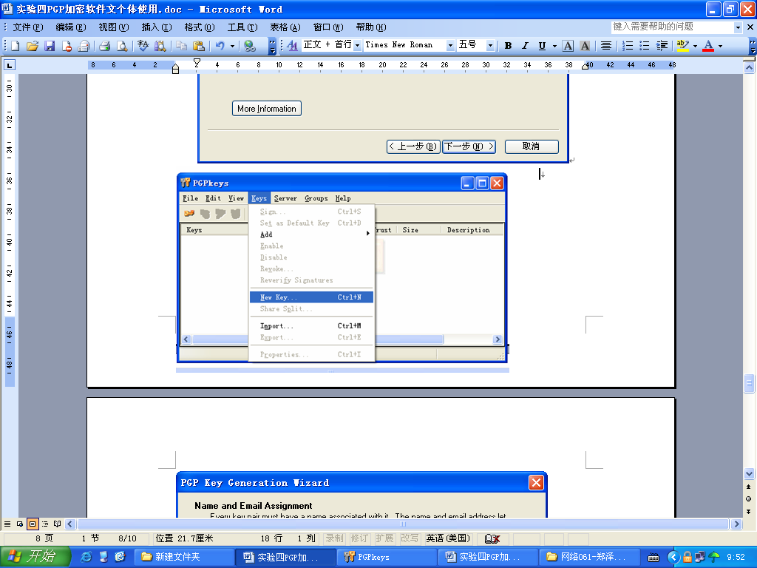
第一步，PGP会提示这个向导的目的是生成一对密钥，你可以用它来加密文件或对数字文件进行签名。赶快点“下一步”就o.k.啦。
第二步，PGP会要求你输入全名和邮件地址。虽然真实的姓名不是必须的，但是输入一个你的朋友看得懂的名字会使他们在加密时很快找到想要的密钥。
第三步，请选择一种加密类型。PGP5.0以前的版本多用RSA加密方式，但5.0以后就常常选用较先进的第一种类型了。
第四步，指定密钥的长度。通常来说位数越大被解密的可能性越小就越安全，但是在执行解密和加密时会需要更多的时间，一般2048位就ok了。
第五步，PGP会问你密钥的过期日期，可以选择从不过期或者指定一个日期作为过期的界限。
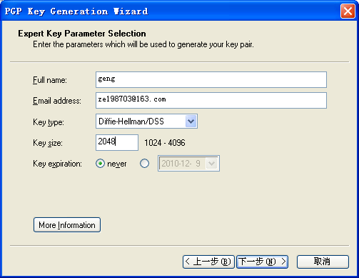
第六步，请重复输入你的密码。建议你的密码大于8位，并且最好包括大小写、空格、数字、标点符号等，为了方便记忆你可以用一句话作为你的密钥，如Amy is 12 years old.等。最妙的是PGP支持用中文作为密码，所以你也可以输入“罗密欧与朱丽叶”做为和女朋友互通往来的密码啦。边上的“Hide Typing”指示是否显示键入的密码。
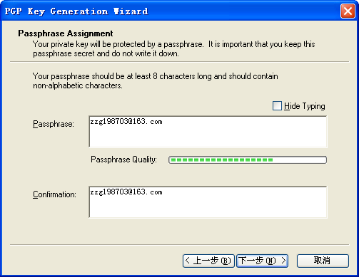
第七步，接下来PGP会花一点点时间来生成你的密钥，然后会问你是否想把你的公共密钥发送到服务器上去，一般我们是不会这么做的，因此一直“下一步”就可以完成了。
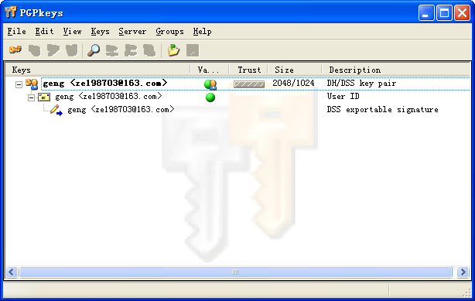
第八步，把你的公用密钥发给你的朋友。用快捷键Ctrl+E或者菜单keys>Emport 将你的密钥导出为扩展名为asc或txt的文件，将它发给你的朋友们。(对方则用Ctrl+M或keys>import导入)
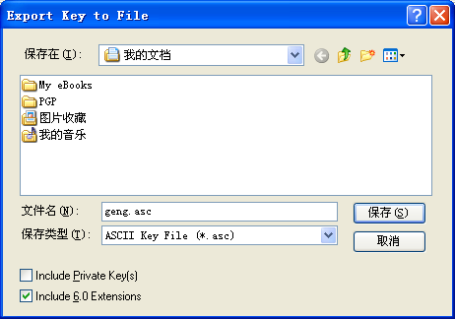
导出后的文件：
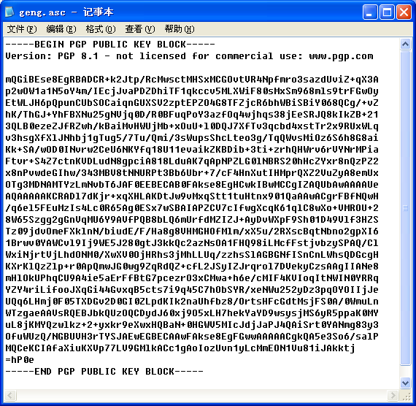
三、加密、解密篇
1.对文件加密非常简单，只须选中该文件，然后点击右键中PGP的Encrypt，会弹出一个对话框让你选择你要用的密钥，双击使它加到下面的Recipients框中即可。
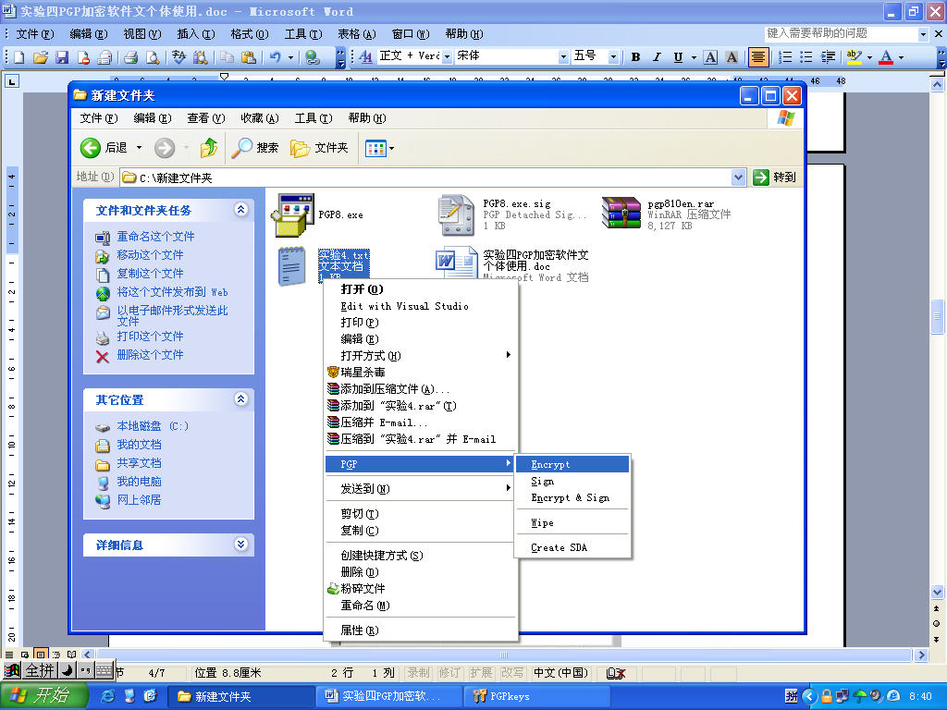
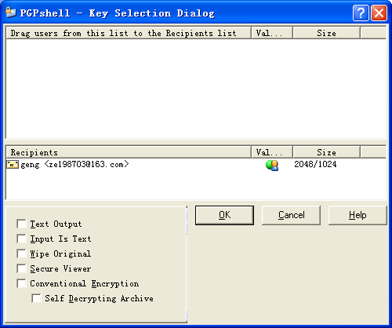
2.解密时双击扩展名为pgp的文件或选中并点击右键中的PGP>Decrypt，在图中的下框输入密码即可。
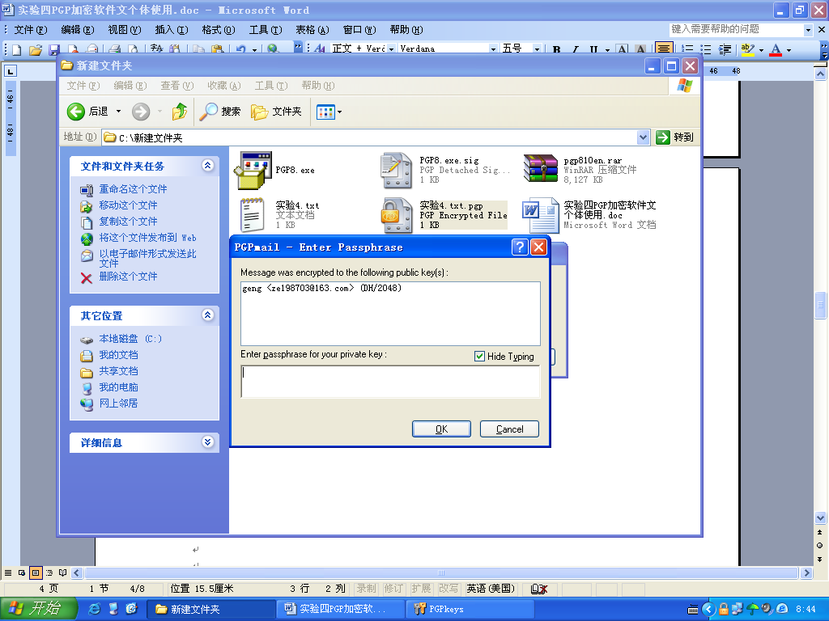
3.如果要在Outlook Express或Outlook中直接对邮件进行加密，可在写新邮件时点击工具栏中的图标PGP Encrypt，当邮件写完发送时，PGP会如上所示弹出对话框请你选择密钥，同上操作即可。
下图为利用Outlook Express发送邮件的内容：
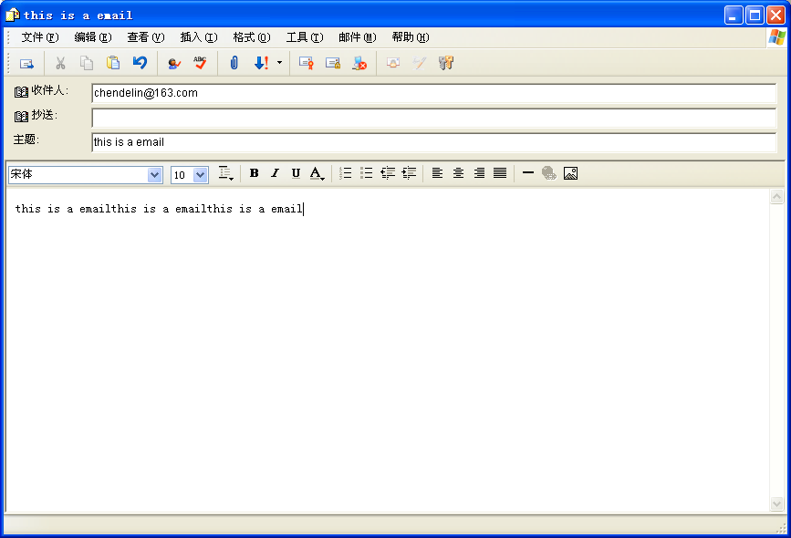
点击工具栏中的图标后，弹出以下对话框：
选择你的密钥进行加密；
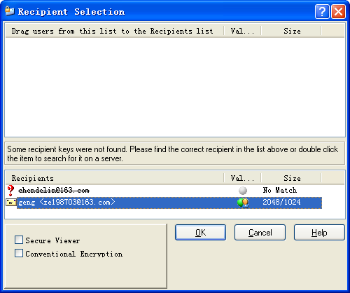
完成后，你的发送的邮件将是加密过，收件人须有公钥才能解密。

